5 Ауданды палетка көмегімен анықтау

Аудандарды палетка көмегімен анықтауға да болады. Палетка дегеніміз бетіне шаршы немесе параллель сызықтар сызылған мөлдір қағаз (калька). Палетка торының көлемін карта масштабына сай етіп алып, анықталған учаскенің үстіне салады да, контур ішіндегі палетка торларының санын есептейді (сурет 5.1а). Бұл тәсілдің кемшілігі шеткі шаршылар көлемінің көзбен анықталуында.
Шаршы палетканы, егер пландағы жер учаскенің ауданы 2 см² – тан асатын болса, қолданбайды. Параллель палеткамен пландағы 10 см² – тан үлкен ауданды анықтамайды.
Ал параллель сызықтардан тұратын палетканы пайдаланғанда (сурет 5.1 б), трапецияның ортанғы сызықтары l₁, l₂ ..., l_{n} – циркуль немесе масштабты сызғыш арқылы өлшенеді. Содан кейін ол сызықтар қосындысын параллель сызықтардың арақашықтықтарына көбейтеді, яғни

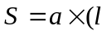₁+l₂+... l_{n})=а∑ l_{i}, (5.1)

мұндағы: а- палетканың биіктігі, м;
l- трапецияның ортанғы сызықтары.

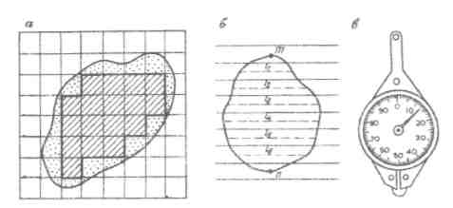

Масштаб 1: 25 000
Сурет 5.1. Аудандарды палетка көмегімен анықтау схемасы: а) квадратты палетка, б) параллель сызықты палетка, в) курвиметр

Кесінділердің қосындысын, сызық ұзындықтарын карта мен пландарды өлшейтін курвиметр (сурет 5.1в) деген аспап арқылы анықтауға болады. Ол үшін курвиметрдің дөңгелегін өлшенетін сызық бойымен жүргізе отырып, курвиметр циферблатынан алынған бастапқы және соңғы есептердің айырмашылығынан кесінділердің қосындысын сантиметрде алады.

5.1 Ауданды Савич тәсілімен есептеу

А.Н.Савич тәсілі жоғары дәлдікті қажет ететін үлкен аудандарды анықтаған кезде қолданылады. P₀ толық шаршылар бойынша анықталады Планиметр көмегімен шаршылардан тыс тұрған a₁, a₂, a₃, a₄ аудандарын және толық шаршыға толтыру үшін b₁, b₂, b₃, b₄ аудандарын анықтайды (сурет 5.2.).

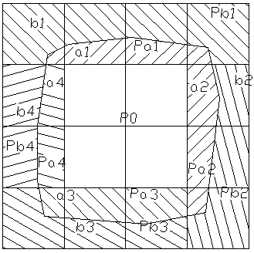

Сурет 5.2. Ауданды Савич тәсілімен есептеу схемасы

Р_{а1}, Р_{а2}, Р_{а3}, Р_{а4} аудандары бос емес, ал Р_{в1}, Р_{в2}, Р_{в3}, Р_{в4} аудандары бос аудандар деп аталады. Р_{аi}+ P_{bi} толық шаршылардың ауданын беру керек. Жер учаскесінің жалпы ауданы (5.2) формуласымен анықталады:

Р_{уч}= Р₀+Р_{а1}+ Р_{а2} +Р_{а3}+ Р_{а4} (5.2)

Бұл курстық жұмыста Савич тәсілі MapInfo бағдарламасы көмегімен анықталды. Есептелінген бос емес аудандардың қосындысы табылып, жер учаскенің жалпы ауданымен салыстырылды. Жіберілуге тиісті қателік (5.3) формула бойынша анықталады:

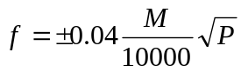 (5.3)

мұндағы: Р – учаскенің жалпы ауданы, га
М- масштаб
Есептелінген бос емес аудандардың қосындысы мен жер учаскенің жалпы ауданы арасындағы айырмашылық осы жіберілуге тиісті қателіктің шеңберінде жатса, онда қиыспаушылық кері таңбамен бос емес аудандарға пропорциональды түрде таратылады. Осы қиыспаушылықтар арқылы түзетілген бос емес аудандар анықталады. Сосын түзетілген бос емес аудан толық бір шаршының ауданына (100 га) толтырылып, сол арқылы бос ауданның қиыспаушылықтары таратылады және сәйкесінше түзетілген бос аудандар анықталады.
«Астық» шаруа қожалығының ауданын Савич тәсілімен есептеген кезде жіберілуге тиісті қателіктің мәні (5.4) формуладағы шамаға тең болды:

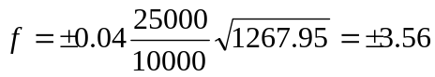 га (5.4)

Ал бос емес аудандардың қосындысы 1265,87 га тең болды. Яғни, жіберілген қателік (5.5):

1265,87га-1267,95га= -2,08 га (5.5)

Жіберілген қателік жіберілуге тиісті қателіктің шеңберінде жатқандықтан және таңбасы теріс болғандықтан қиыспаушылық «+» таңбамен бос емес аудандарға таратылды. Ары қарай жоғарыдағы нұсқау бойынша ауданды Савич тәсілімен есептеу ведомосі толтырылды. Ауданды Савич тәсілімен есептеу ведомосі кесте 5.1 көрсетілген. Ауданды Савич тәсілімен анықтау сызбасы курстық жұмыста есептеу нәтижесі негізінде салынуы керек.

Кесте 5.1
Ауданды Савич тәсілімен есептеу ведомосі
Квадрат № | Бос аудан | Бос емес аудан | Бос ауданның қиыспаушылығы | Бос емес ауданның қиыспаушылығы | Түзетілген бос аудан | Түзетілген бос емес аудан | Толық квадрат
Квадрат № | га
Ро | 0 | 700 | 0 | 0 | 0 | 700 | 700
1 | 87,07 | 12,61 | 0,27 | +0,05 | 87,34 | 12,66 | 100
2 | 29,03 | 71,51 | -0,80 | +0,25 | 28,23 | 71,76 | 100
3 | 44,85 | 55,3 | -0,35 | +0,20 | 44,50 | 55,50 | 100
4 | 93,1 | 6,46 | 0,42 | +0,02 | 93,52 | 6,48 | 100
5 | 17,59 | 82,14 | -0,03 | +0,30 | 17,56 | 82,44 | 100
6 | 86,79 | 13,9 | -0,74 | +0,05 | 86,05 | 13,95 | 100
7 | 81,16 | 18,42 | 0,35 | +0,07 | 81,51 | 18,49 | 100

Кесте 5.1 жалғасы
8 | 76,77 | 22,57 | 0,58 | +0,08 | 77,35 | 22,65 | 100
9 | 77,96 | 21,52 | 0,44 | +0,08 | 78,40 | 21,60 | 100
10 | 90,27 | 10,27 | -0,58 | +0,04 | 89,69 | 10,31 | 100
11 | 40,98 | 58,89 | -0,09 | +0,22 | 40,89 | 59,11 | 100
12 | 98,96 | 1,65 | -0,62 | +0,01 | 98,34 | 1,66 | 100
13 | 28,6 | 71,03 | 0,11 | +0,26 | 28,71 | 71,29 | 100
14 | 99,31 | 0,41 | 0,28 | +0,01 | 99,59 | 0,42 | 100
15 | 74,48 | 26,05 | -0,63 | +0,10 | 73,85 | 26,15 | 100
16 | 30,96 | 68,41 | 0,38 | +0,24 | 31,34 | 68,65 | 100
17 | 99,88 | 0,05 | 0,07 | +0,01 | 99,95 | 0,06 | 100
18 | 74,82 | 24,68 | 0,41 | +0,09 | 75,23 | 24,77 | 100
Σ | 1232,58 | 1265,87 | -0,53 | 2,08 | 1232,05 | 1267,95 | 2500

